# Proyecto de fin de CURSo

Instrucciones:

Para el desarrollo del proyecto se ha compartido el archivo “Proyecto de Fin de Curso”, la contribución de cada miembro del equipo se determina según el historial del documento.

* En este archivo consigne el desarrollo de las actividades solicitadas. Recuerde que sólo se calificarán los aportes que se realicen antes de la fecha de vencimiento de la entrega.

## Equipo de desarrollo

|  |  |
| --- | --- |
| Integrante | Apellidos y nombres de los integrantes del equipo de desarrollo (ordenado alfabéticamente) |
| 1 | Bonifacio Rojas Marlon |
| 2 | Espiritu Campos Alejandro |
| 3 | Huali Cuyotupa Jhosep |

## Ítem uno

Elabore la lista de historias de usuario (product backlog priorizada) para el proyecto descrito en la consigna.

### Listado de historias de usuario (product backlog priorizada)

| Prioridad | Identificador | Nombre (alias) | Descripción[1] | Puntos de historia (días ideales) | Responsable |
| --- | --- | --- | --- | --- | --- |
| 1 | HU001 | Registro de una nueva contraseña | Como usuario, quiero poder registrar nuevas contraseñas en la aplicación, para tener un lugar seguro donde almacenarlas. | 1 día |  |
| 2 | HU002 | Encriptación de contraseñas almacenadas | Como usuario, quiero que todas mis contraseñas estén encriptadas en la base de datos, para asegurar que estén protegidas incluso si alguien accede a la base de datos. | 1 día |  |
| 3 | HU003 | Edición de una contraseña existente | Como usuario, quiero poder modificar una contraseña previamente guardada, para actualizarla fácilmente cuando lo requiera. | 1 día |  |
| 4 | HU004 | Eliminación de una contraseña | Como usuario, quiero poder eliminar una contraseña que ya no necesito, para mantener mi lista de contraseñas actualizada. | 0.5 días |  |
| 5 | HU005 | Visualización de contraseñas | Como usuario, quiero ver las contraseñas almacenadas de manera segura, para acceder a ellas cuando lo necesite. | 1 día |  |
| 6 | HU006 | Login mediante usuario maestro | Como usuario, quiero acceder al gestor de contraseñas mediante un usuario y contraseña maestra, para asegurar que solo yo pueda acceder a mis contraseñas almacenadas. | 1.5 días |  |
| 7 | HU007 | Recuperación del usuario maestro | Como usuario, quiero poder recuperar o restablecer mi usuario maestro en caso de olvidarlo, para no perder acceso a mis contraseñas. | 2 días |  |
| 8 | HU008 | Generación automática de contraseñas seguras | Como usuario, quiero que el sistema genere contraseñas seguras automáticamente, para utilizar contraseñas fuertes en mis cuentas. | 1 día |  |
| 9 | HU009 | Categorización de contraseñas | Como usuario, quiero organizar mis contraseñas por categorías (ej. trabajo, personal, banca), para encontrarlas más fácilmente. | 1 día |  |
| 10 | HU010 | Validación de fuerza de contraseña | Como usuario, quiero que el sistema valide la fuerza de la contraseña cuando la ingrese, para asegurarme de que estoy utilizando contraseñas seguras. | 1 día |  |
| 11 | HU011 | Cierre de sesión automático | Como usuario, quiero que el sistema cierre la sesión automáticamente después de un periodo de inactividad, para garantizar que mis contraseñas estén seguras si dejo de usar el dispositivo. | 0.5 días |  |
| 12 | HU012 | Establecimiento de fecha de caducidad para contraseñas | Como usuario, quiero poder establecer una fecha de caducidad para cada una de mis contraseñas, para asegurarme de que las actualizo regularmente y mantenerlas seguras. | 1.5 días |  |
| 13 | HU013 | Notificación de caducidad de contraseñas | Como usuario, quiero recibir notificaciones cuando una contraseña esté cerca de caducar, para poder actualizarla y mantenerla segura. | 1 día |  |
| 14 | HU014 | Exportación de contraseñas | Como usuario, quiero exportar mis contraseñas en un formato seguro, para tener una copia de respaldo en caso de necesitarla. | 1.5 días |  |
| 15 | HU015 | Importación de contraseñas | Como usuario, quiero importar contraseñas desde un archivo cifrado, para migrar mis contraseñas de otro gestor o restaurar una copia de seguridad. | 1.5 días |  |

### Revisión

|  |  |  |  |
| --- | --- | --- | --- |
| Criterio | Comentario | Realizado por | Solucionado |
| Forma | Conforme |  |  |
| Completo | Conforme |  |  |
| Consistente | Conforme |  |  |
| Independiente | Conforme |  |  |

## Ítem dos

Elabore el modelo conceptual para el proyecto descrito en la consigna.

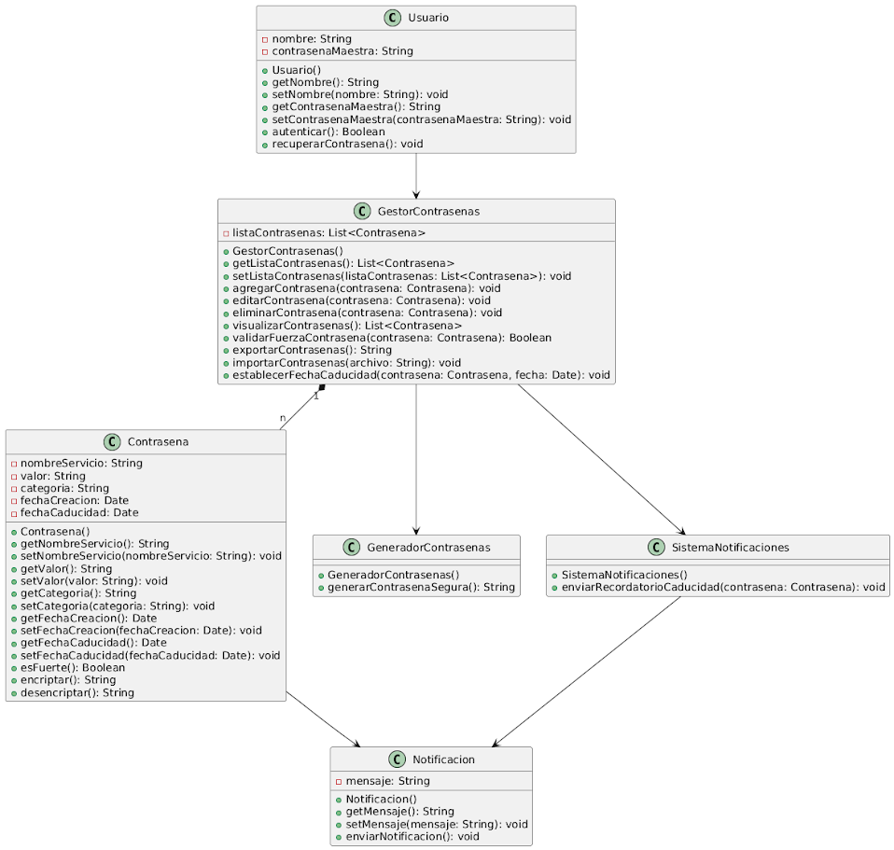

### Glosario de conceptos

|  |  |  |
| --- | --- | --- |
| Concepto | Descripción | Observaciones |
| Contraseña maestra | Es la contraseña principal que da acceso a todas las demás contraseñas almacenadas en el administrador de contraseñas. Protege todo el almacén de contraseñas y suele ser la única contraseña que un usuario necesita recordar. | Debe ser una contraseña fuerte y segura, ya que comprometerla pondría en riesgo todas las demás contraseñas. |
| Cifrado(Encriptación) | Proceso de convertir datos en un formato ilegible para garantizar su seguridad y privacidad. Solo quienes tienen la clave adecuada pueden descifrar los datos. | En un administrador de contraseñas, el cifrado se usa para proteger las contraseñas almacenadas en la base de datos. |
| Autenticación | Proceso de verificar la identidad de un usuario, normalmente mediante la introducción de una contraseña, PIN o biometría (huella dactilar, reconocimiento facial). | En un administrador de contraseñas, la autenticación es esencial para permitir solo a usuarios autorizados el acceso a las contraseñas almacenadas. |
| Autenticación de dos factores(2FA) | Método de seguridad adicional que requiere no solo una contraseña y nombre de usuario, sino también algo que solo el usuario posea, como un código enviado al teléfono móvil. | Mejora la seguridad en el administrador de contraseñas, evitando que un intruso acceda a las cuentas, incluso si obtiene la contraseña maestra. |
| Hashing | Proceso de convertir una entrada de datos, como una contraseña, en una cadena de longitud fija utilizando un algoritmo. Los hashes son difíciles de revertir, lo que los hace útiles para almacenar contraseñas de manera segura. | Las contraseñas suelen almacenarse como hashes en lugar de texto plano para mayor seguridad. |
| Fuerza de la contraseña | Medida de la seguridad de una contraseña, generalmente determinada por su longitud, complejidad (inclusión de números, símbolos, mayúsculas) y su imprevisibilidad. | Los administradores de contraseñas suelen validar la fuerza de las contraseñas nuevas para evitar que el usuario utilice contraseñas débiles. |
| Almacén de contraseñas | Espacio seguro donde se almacenan las contraseñas del usuario, a menudo protegido por la contraseña maestra y con las contraseñas cifradas para seguridad adicional. | Es el componente central de un administrador de contraseñas. |
| Generación de contraseñas | Funcionalidad de los administradores de contraseñas que crea contraseñas aleatorias y seguras para ser utilizadas por los usuarios en sus cuentas. | Permite a los usuarios tener contraseñas seguras y únicas sin la necesidad de recordarlas todas. |
| Caducidad de contraseñas | Concepto que establece que las contraseñas deben ser cambiadas después de un periodo de tiempo determinado para mejorar la seguridad. | Algunos administradores de contraseñas permiten a los usuarios establecer fechas de caducidad para recordarles actualizar sus contraseñas regularmente. |
| Recuperación de contraseña maestra | Función que permite al usuario recuperar o restablecer la contraseña maestra en caso de olvidarla, a menudo mediante el uso de preguntas de seguridad o autenticación de dos factores. | Es crucial contar con mecanismos seguros para recuperar la contraseña sin comprometer la seguridad del sistema. |

## Ítem tres

Determine la velocidad del equipo de desarrollo. Determine la velocidad del equipo considerando un sprint de 2 semana (05 días / semana * 2 semanas = 10 días) y una dedicación de 15%.

5*10*0.2= 10 puntos de historia

## Ítem cuatro

Seleccione las historias de usuario para el primer sprint.

### Sprint backlog

| Prioridad | Identificador | Nombre | Descripción | Puntos de historia (días ideales) | Responsable |
| --- | --- | --- | --- | --- | --- |
| 1 | HU001 | Registro de una nueva contraseña | Como usuario, quiero poder registrar nuevas contraseñas en la aplicación, para tener un lugar seguro donde almacenarlas. | 1 día |  |
| 2 | HU002 | Encriptación de contraseñas almacenadas | Como usuario, quiero que todas mis contraseñas estén encriptadas en la base de datos, para asegurar que estén protegidas incluso si alguien accede a la base de datos. | 1 día |  |
| 3 | HU003 | Edición de una contraseña existente | Como usuario, quiero poder modificar una contraseña previamente guardada, para actualizarla fácilmente cuando lo requiera. | 1 día |  |
| 4 | HU004 | Eliminación de una contraseña | Como usuario, quiero poder eliminar una contraseña que ya no necesito, para mantener mi lista de contraseñas actualizada. | 0.5 días |  |
| 5 | HU005 | Visualización de contraseñas | Como usuario, quiero ver las contraseñas almacenadas de manera segura, para acceder a ellas cuando lo necesite. | 1 día |  |
| 6 | HU006 | Login mediante usuario maestro | Como usuario, quiero acceder al gestor de contraseñas mediante un usuario y contraseña maestra, para asegurar que solo yo pueda acceder a mis contraseñas almacenadas. | 1.5 días |  |
| 7 | HU007 | Recuperación del usuario maestro | Como usuario, quiero poder recuperar o restablecer mi usuario maestro en caso de olvidarlo, para no perder acceso a mis contraseñas. | 2 días |  |
| 8 | HU008 | Generación automática de contraseñas seguras | Como usuario, quiero que el sistema genere contraseñas seguras automáticamente, para utilizar contraseñas fuertes en mis cuentas. | 1 día |  |
| 9 | HU009 | Categorización de contraseñas | Como usuario, quiero organizar mis contraseñas por categorías (ej. trabajo, personal, banca), para encontrarlas más fácilmente. | 1 día |  |

## Ítem cinco

Elabore las historias de usuario detalladas para el sprint backlog. Para cada historia de usuario utilice el siguiente formato.

|  |  |
| --- | --- |
| Identificador | HU001 |
| Nombre (alias) |  |
| Descripción |  |
| Puntos de historia (días ideales) |  |
| Criterios de aceptación |  |
|  |  |
|  |  |
|  |  |

### Revisión

|  |  |  |  |
| --- | --- | --- | --- |
| Criterio | Comentario | Realizado por | Solucionado |
| Completo |  |  |  |
| Consistente |  |  |  |
| Negociable |  |  |  |
| Valiosa |  |  |  |
| Estimable |  |  |  |
| Pequeña |  |  |  |
| Comprobable |  |  |  |

Wireframe para la historia de usuario[2].

## Ítem seis

Redacte la definición de hecho o terminado (done).

.

## Ítem siete

Elabore el diseño UML de la solución para el proyecto descrito en la consigna.

1. Como [rol], quiero [descripción de la funcionalidad] para poder [beneficio o descripción de la consecuencia].  
   Yo como un [rol], necesito [descripción de la funcionalidad], con la finalidad de [beneficio o descripción de la consecuencia].
2. Para los wireframe de cada historia de usuario puede utilizar: Lucichart, Balsamiq, Adobe xd, Pencil, etc.